Rhythmus- Workshop
Jede Menge Spaß mit Stomp & Body-Music!
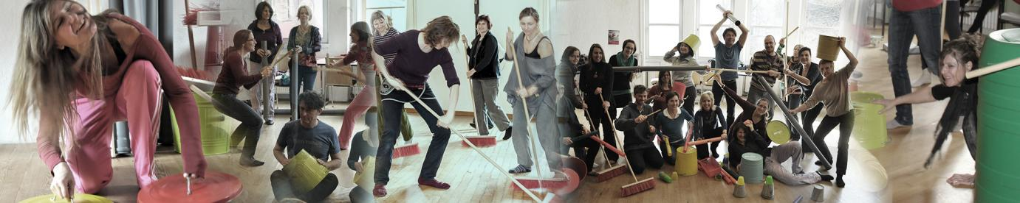
“Rhythm is it“ Sa. 16.3.24
Mit Elementen aus Body-Music, Taketina und Stomp
Leitung: Margie Sackl , Rhythmuspädagogin, Musikerin aus Innsbruck
www.margiesackl.at
Zielgruppe: Laien, MusikerInnen, PädagogInnen und TherapeutInnen als Einführung bzw. als Fortbildung. Mit Fortbildungsbestätigung und Skript.
Mit Deckeln, Besen, Rohren und Mullkübeln aber auch mit körpereigenen Instrumenten und Rhythmussprache werden kurze, leicht umsetzbare Choreographien und Grooves spielerisch erfahren. Durch Sprüche entstehen Bodymusikgrooves die im Ensemble gespielt werden. Rhythmisch dargestellt werden auch Situationsbilder, visualisierte Schauplätze und verschiedene Musikstile.
Wo: Kempterstraße 47, Memmingen, evtl. anderer Raum,
bei vielen Anmeldungen.
Wann: Sa.16.3.24, 9 Uhr-13 Uhr Pause 14.30 Uhr-18.00 Uhr,
gemeinsames Mittagessen nach Absprache.
Kursgebühr: 100€ , 85 € Frühbucher ( Anmeldung bis Januar 2024),
Mehr Infos und Anmeldung: info@stefanie-pagnia,
S. Pagnia Tel.: 08331/9273727
Wir freuen uns über Eure Rückmeldung!

